**20240325| 小六班**



Daily life

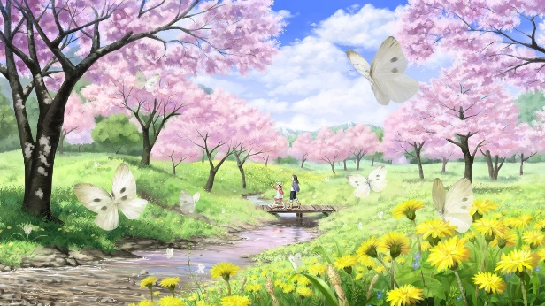

**「来园情况」**

今天是星期一，又是新的一周。早晨的天气阴沉沉的，看起来就要下雨了，但孩子们来园的热情不减，今天共来园18人，2人请假。期待他们明日归来哦！

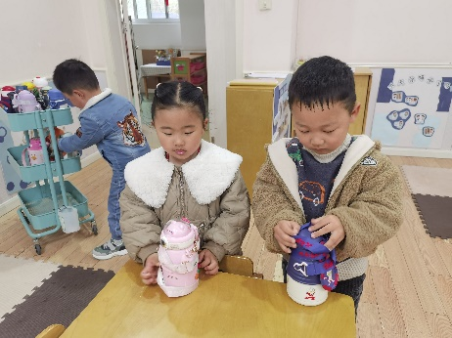 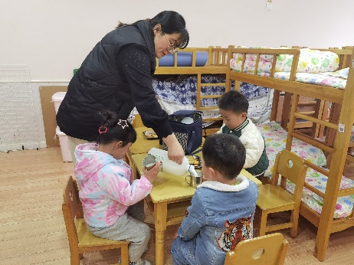 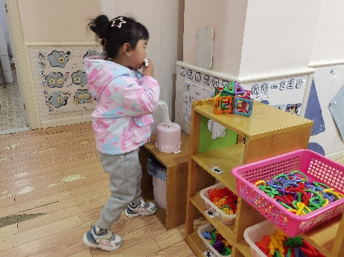

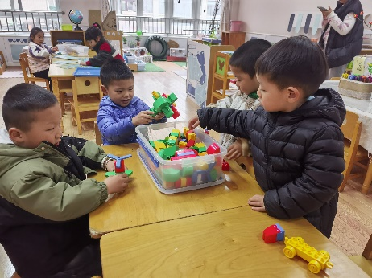 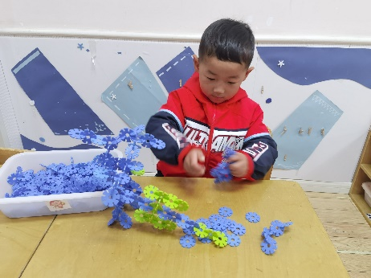 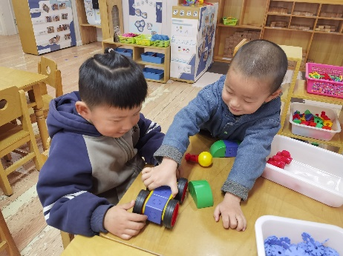

**「日常生活观察」**

|  |  |  |  |  |  |  |  |  |
| --- | --- | --- | --- | --- | --- | --- | --- | --- |
| **序号** | **姓名** | **入园情绪** | **早点** | **午餐** | | | **午睡** | **午点** |
| **饭** | **菜** | **汤** |
| 1 | 方张羽 | √ | √ | ⭕ | ⭕ | ⭕ | √ | ⭕ |
| 2 | 王韵涵 | √ | √ | √ | √ | √ | √ | √ |
| 3 | 杨子熠 | √ | √ | ⭕ | ⭕ | ⭕ | √ | ⭕ |
| 4 | 程桢雯 | √ | √ | ⭕ | ⭕ | √ | √ | ⭕ |
| 5 | 林清姝 | 请假 |  |  |  |  |  |  |
| 6 | 南羽晞 | √ | √ | √ | √ | √ | √ | √ |
| 7 | 郭慕芸 | √ | √ | √ | ⭕ | √ | √ | √ |
| 8 | 马筱萌 | √ | √ | √ | ⭕ | √ | √ | √ |
| 9 | 许晨依 | √ | √ | √ | ⭕ | √ | √ | √ |
| 10 | 韩泽霖 | √ | √ | √ | √ | √ | √ | √ |
| 11 | 任俊晟 | √ | √ | ⭕ | ⭕ | √ | √ | √ |
| 12 | 顾宇浩 | √ | √ | √ | √ | √ | √ | √ |
| 13 | 魏书宇 | √ | √ | √ | ⭕ | √ | √ | √ |
| 14 | 冯逸凡 | √ | √ | √ | √ | √ | √ | √ |
| 15 | 鞠奕鸿 | √ | √ | √ | ⭕ | √ | √ | ⭕ |
| 16 | 徐佑恒 | √ | √ | √ | √ | √ | √ | √ |
| 17 | 庄溢 | 请假 |  |  |  |  |  |  |
| 18 | 赵天睿 | √ | √ | √ | √ | √ | √ | √ |
| 19 | 朱圣庆 | √ | √ | √ | √ | √ | √ | √ |
| 20 | 李宇航 | √ | √ | √ | ⭕ | √ | √ | √ |

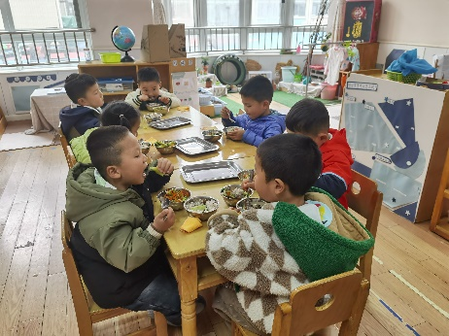 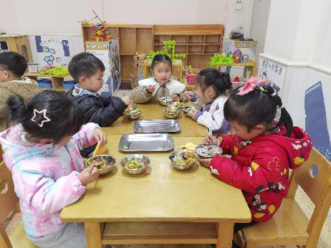 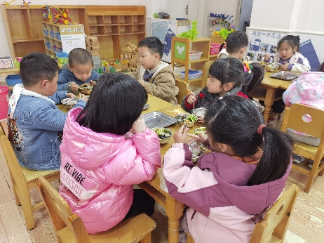

**「户外活动」**

今天我们来到了前操场。做完热身运动后，孩子们复习了之前学过的小弹簧的弹跳动作。接着我们又开启了今日的跑步运动！看着他们挥动的小手、奔跑的双腿，我们感受到了孩子们的热情洋溢。

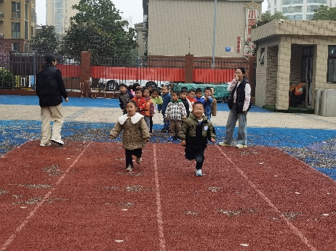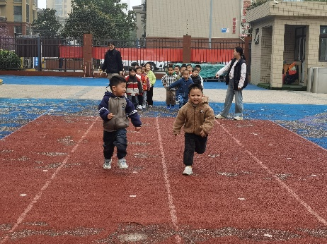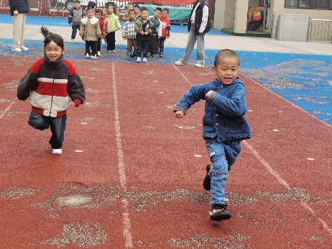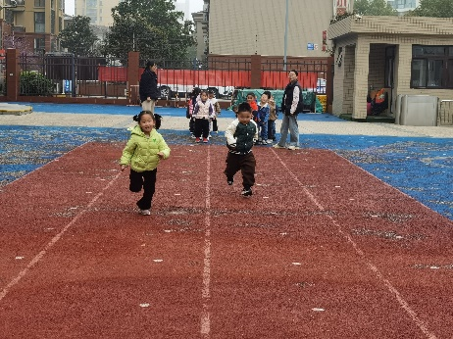 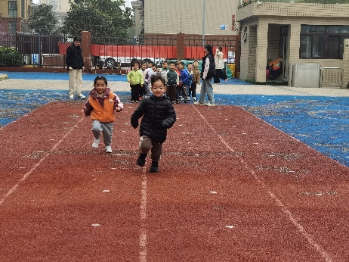 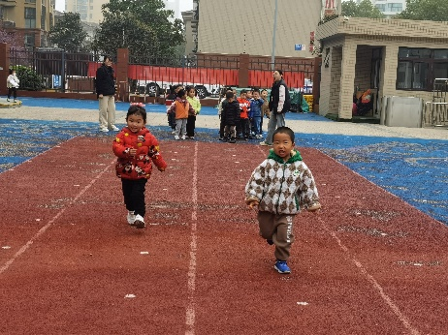

**「集体活动—语言：花路」**

《花路》是一则生动形象，情节有趣的故事，故事讲述了小熊去花店买种子，因袋子有个洞，无意间种子全掉在了门前的小路上，当春天到来后，门前出现了一条开满鲜花的小路，内容蕴涵了“无心插柳柳成荫”的趣味。这则小故事讲述的内容与季节相符，让幼儿更容易去感受理解故事内容。本节活动引导幼儿自主阅读图书，喜欢童话故事，初步学会按画页的顺序阅读图书内容。

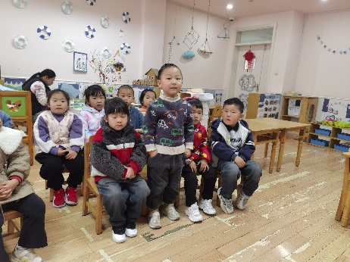 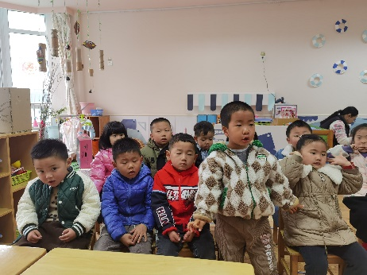 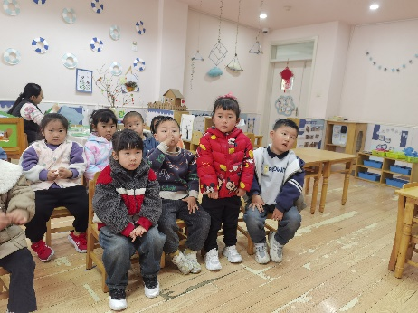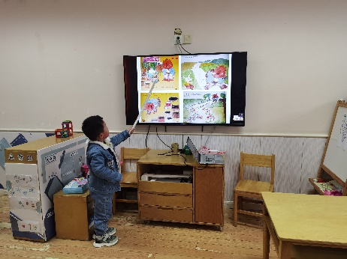 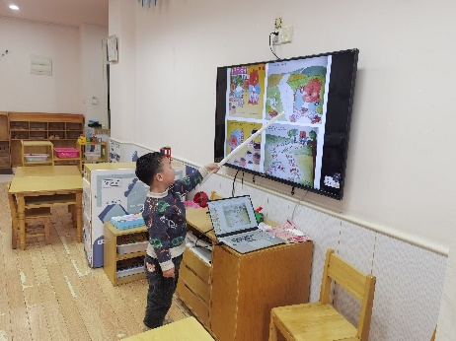 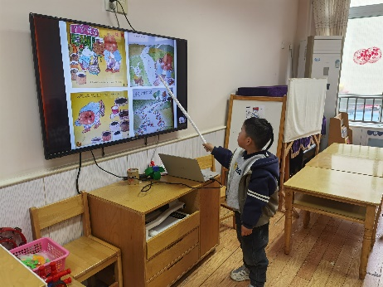

**「温馨提示」**

1. 近期我们发现个别宝贝水杯种热水太烫，小朋友户外时喝不到水啦！因此请家长们关注，调整好水温后再装进宝贝的水壶哦！
2. 近阶段感冒咳嗽的小朋友依然很多，小朋友们要注意及时增减衣物，防止感冒哦！